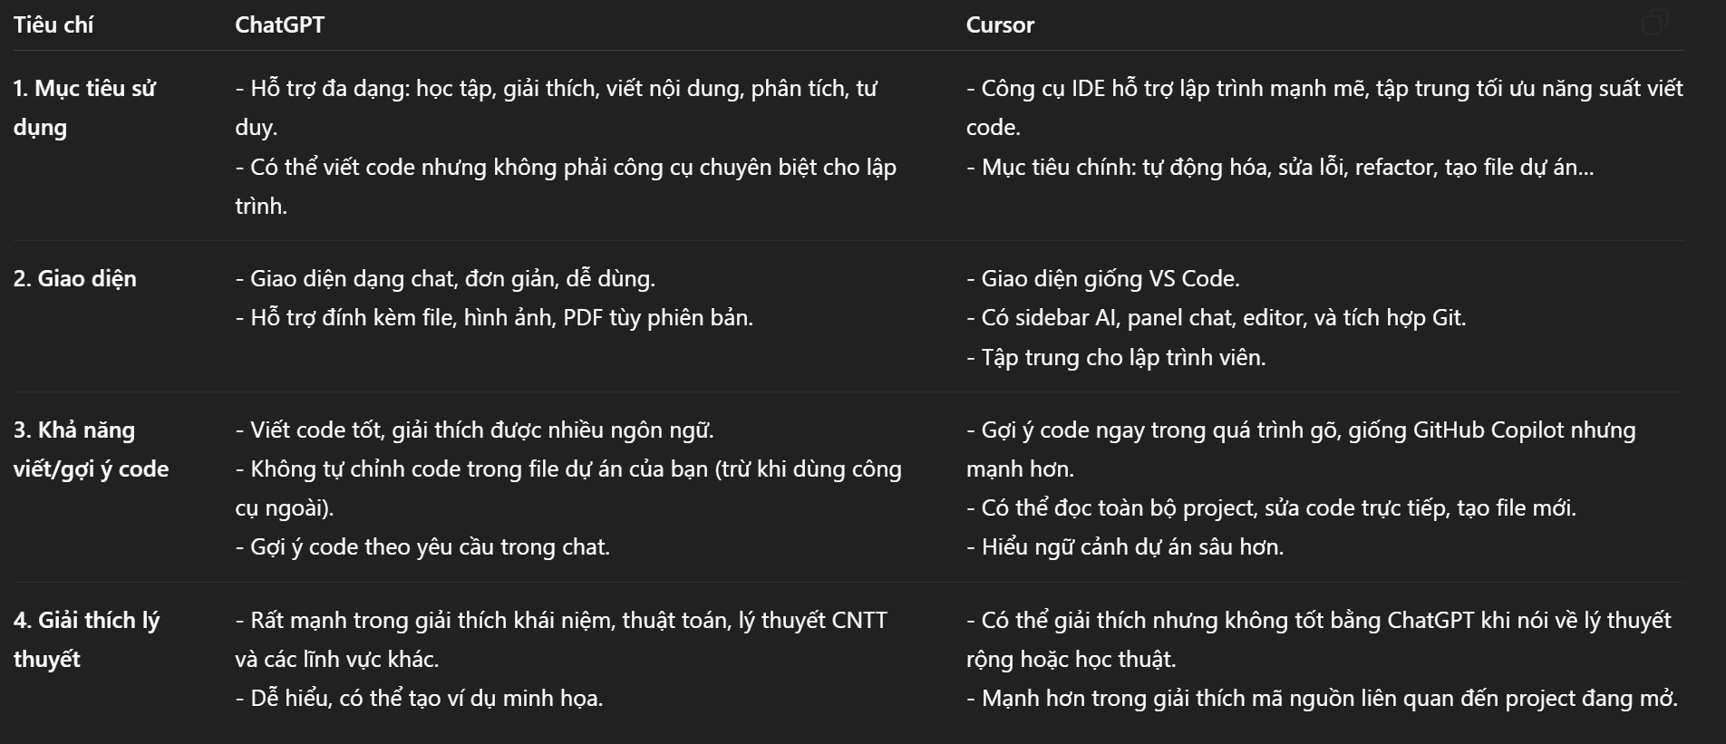
Em thấy em hợp với ChatGPT hơn vì nó quen thuộc với em hơn

